关于2016届毕业生清考信息确认的通知
各教学院（系）：
2016届毕业生清考名单已经审核筛查出来，请各教学院（系）组织毕业班学生签字确认并汇总，具体操作及要求如下：
1、导出清考名单
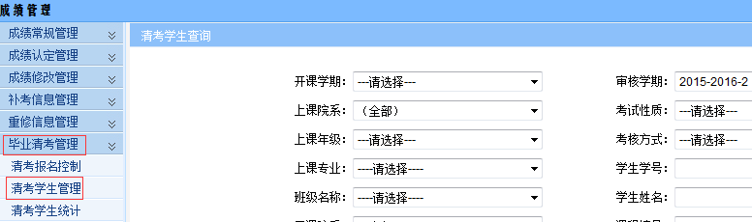
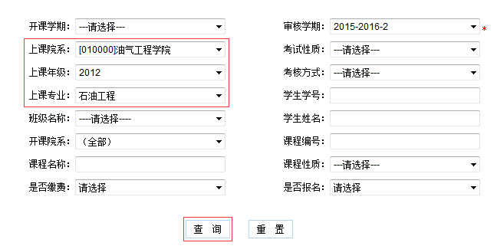
请按专业或班级导出清考名单，然后删除前两列“是否报名”“是否缴费”，并增加“学生本人签字”“标记”两列，打印时选横打并调整好列宽，题头统一改为：“2016届毕业生清考签名确认表”。
2、签字确认及相关注意事项：
各教学院（系）组织本院学生签字确认，清考确认必须由学生本人签字，不得他人代签，不签字的按不清考对待，具体要求如下：
（1）申请毕业清考的毕业班学生必须在确认表中签字确认，不需要清考的课程不签字，在本人签名处打上“不清考”三字，并在标记处注明原因；
（2）退学、休学、参军等情况的非在校生由班长核查好后在本人签名处打上“不清考”三字，并在标记处表明所属情况（退学、休学、参军或其它）；
（3）由于休复学、漏考等原因导致表中没有的课程和信息，须添加完整后再确认，并在标记处打上“添加”标志；
（4）全校公选课（通识教育选修课）不安排清考，不需要确认信息，系统中经确认的公选课删除。
（5）各院（系）统计出必修课累计欠学分达到30学分及以上的毕业生名单，并在确认单上标记出来，
（6）经办人对所确认信息的准确性和完整性负责。
特别提醒：
由于漏考造成的无相关课程成绩但依据培养方案必须修的课程，需手工添加确认，学生本人必须认真排查有无此类隐形欠学分的情况，因学生本人核查不仔细造成清考信息遗漏、错误的后果自负。
3、清考数据整理
各教学院（系）汇总后对系统中的本院清考信息逐专业逐班级进行整理，根据学生确认情况增删清考记录，不需要清考的记录仔细确认后删除，需要增加的记录逐个准确添加，务必保证系统中的清考数据与学生签名确认表完全一致。
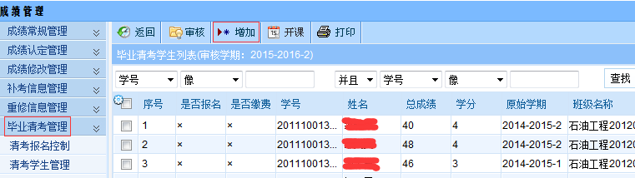
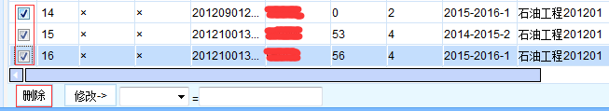
在增加清考记录时请务必准确选择原始学期、课程编码、课程属性等各项，一旦选错生成了错误清考信息，再录入时无法纠正。
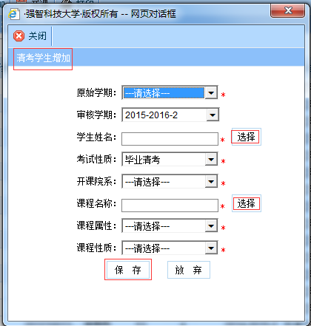
4、上报确认信息和数据
纸质版签字确认表由学生所在院（系）汇总后报送教学科研处，确认表一式三份，学生自存一份，所在院（系）留存一份，报教学科研处一份，三份确认表要完全相同。
毕业生清考信息的确认是一项涉及毕业生切身利益的事情，时间要求非常紧迫，任务重，请各院系高度重视，周密安排，各院系务必及时通知所有相关毕业生核查欠学分课程，认真比对成绩单和培养方案，要把好确认的每一个环节，认真落实，仔细核对，保证数据和信息的准确性和完整性，保证系统中的数据和签字单完全一致。
上报截止日期：2016年5月5日，逾期不再办理补报补签手续。请各院系务必在规定时间内报送数据，毕业清考即按照确认的数据来安排。

教学科研处
2015年4月22日

